富康社区开展“耳沐春风，情暖童心”爱耳主题活动

3月3日下午，富康社区联合蓝之星幼儿园，为幼儿园的小朋友们上了一堂精彩、生动的“爱耳护耳”主题讲座。

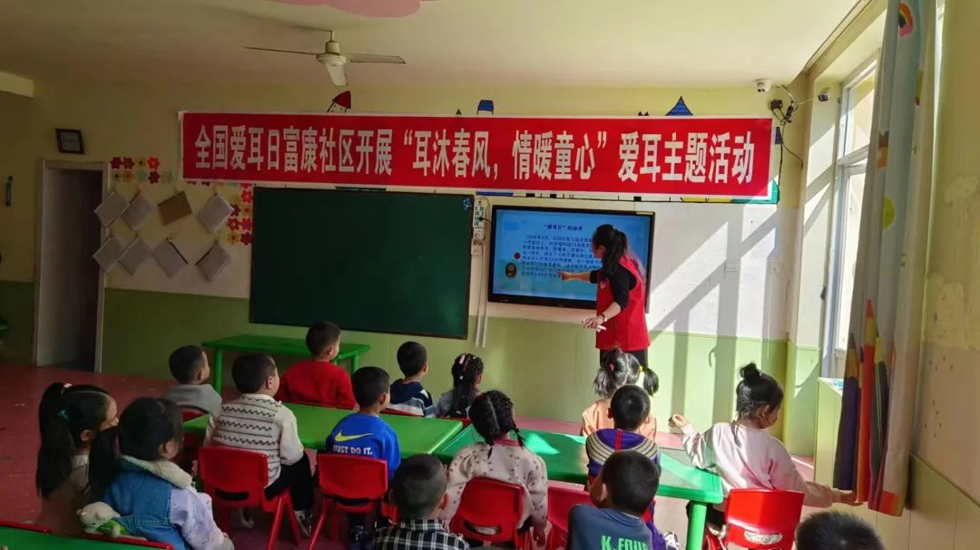

 社区志愿者用通俗易懂的语言将耳朵相关的知识和问题讲述给现场的小朋友们，让小朋友们知道美妙的声音不仅需要我们用心聆听，还需要我们有健康的耳朵才能发掘。小朋友们听得津津有味，彼此互相交流，讲述自己对耳朵的认识以及保护耳朵的重要性。

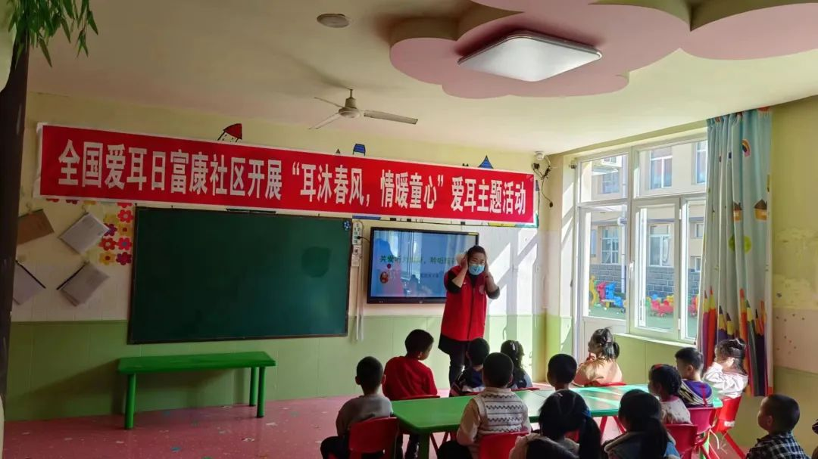

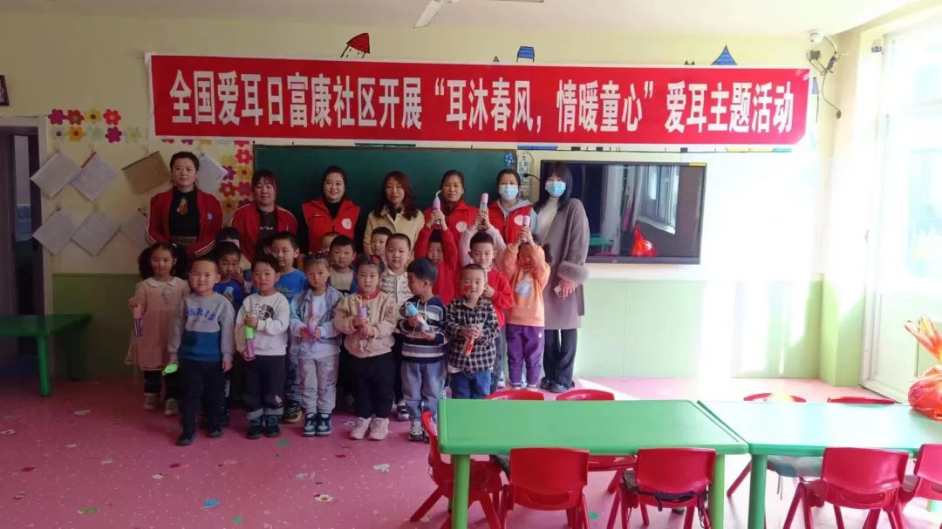

此次活动让孩子们近距离了解、认识自己最重要的器官：耳朵，帮助他们学会如何保护耳朵，怎样避免损害耳朵的行为等等。